Университет ИТМО

**Лабораторная работа #6**

**Реализация класса**

Выполнил: Михайлов

Иван Юрьевич

Группа № К3121

Проверила: Филимонова И. А.

Санкт-Петербург

2020

**Цель работы:**

Рассмотреть способы работы с классами в языке программирования С#.

**Ход работы:**

**Упражнение 1.** Разработка класса Book.

В проект MyClass добавлен новый класс Book. В него добавлены автоматически реализуемые свойства: геттеры и сеттеры, для автоматически созданных скрытых резервных полей: автор, название, издательство, количество страниц, год издания. Добавлено статически закрытое поле price, которое определяет минимальную стоимость аренды за любую книгу (9). Добавлено автоматическое свойство, реализующее доступ к полю price. Реализован открытый метод SetBook, устанавливающий значения характеристик книги с помощью ключевого слова this. Реализован статический метод SetPrice, устанавливающий стоимость аренды. При этом так как статическое поле будет существовать в единственном экземпляре для всех объектов класса, обращаются к нему не через имя экземпляра, а через имя класса (Book.Price). Переопределён метод ToString(), выводящий строковое представление объекта. Реализован метод вывода данных о книге на консоль Print. Реализован метод PriceBook, определяющий стоимость аренды за указанное количество суток.

В методе Main создан объект класса Book с помощью оператора New. Вызван метод SetBook для инициализации книги. С помощью статического метода SetPrice установлена новая стоимость аренды книги (12). С помощью метода Print выводится информация о книге на экран. С помощью обращения к полю PriceBook на экран выводится стоимость аренды в течение трёх суток.

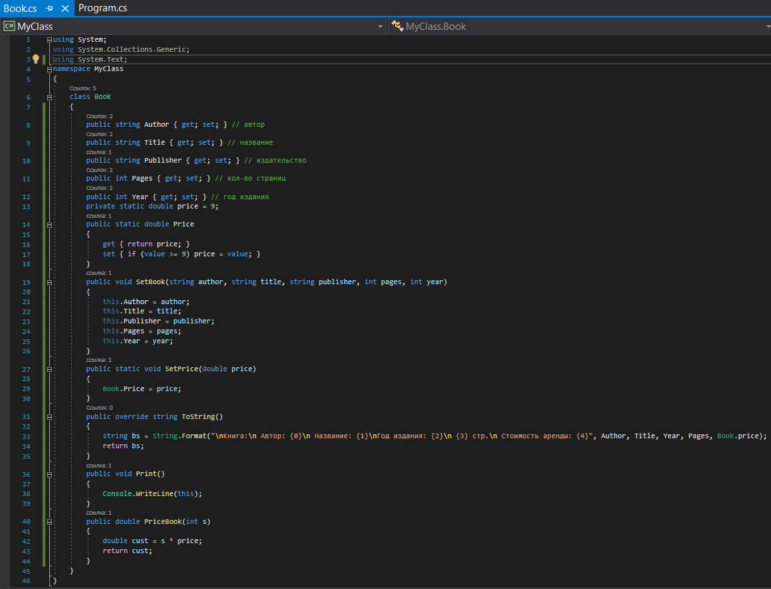

Рисунок 1 – Класс Book

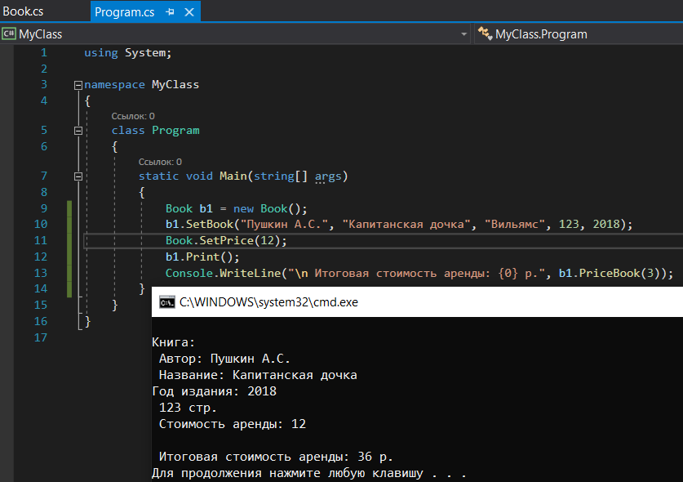

Рисунок 2 – Основная логика программы и результат

С помощью статического метода SetPrice установлена новая стоимость аренды книги, равной 5 (меньше минимальной). Однако этот метод не принял значение 5, а вместо него установил минимально значение 9 и за 3 дня стоимость аренды будет равняться 27.

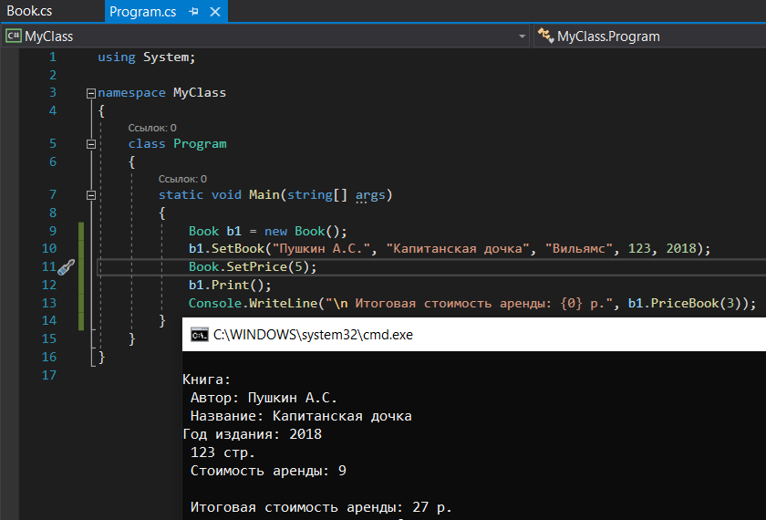

Рисунок 3 – Проверка работы статического метода

**Упражнение 2.** Использование конструкторов.

В класс Book добавлены 3 конструктора: по умолчанию, который не принимает никаких аргументов, полный, принимающий все 5 аргументов класса, и перегруженный конструктор, который принимает только 2 параметра – автора и название книги. Также добавлен статический конструктор, который инициализирует статическое поле класса price.

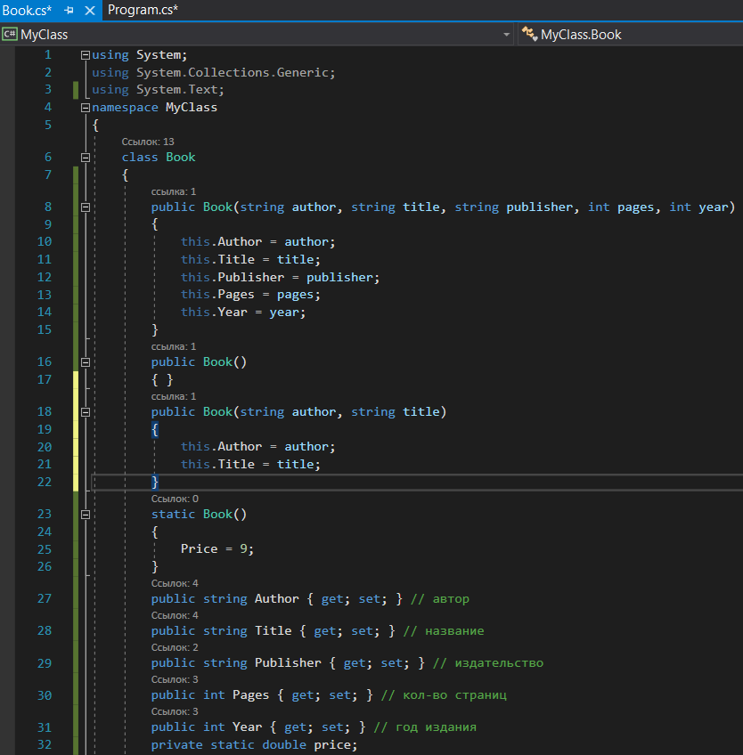

Рисунок 4 – Добавленные конструкторы

В методе Main созданы 2 новых класса с использованием новых конструкторов, а также информация о них выведена на консоль.

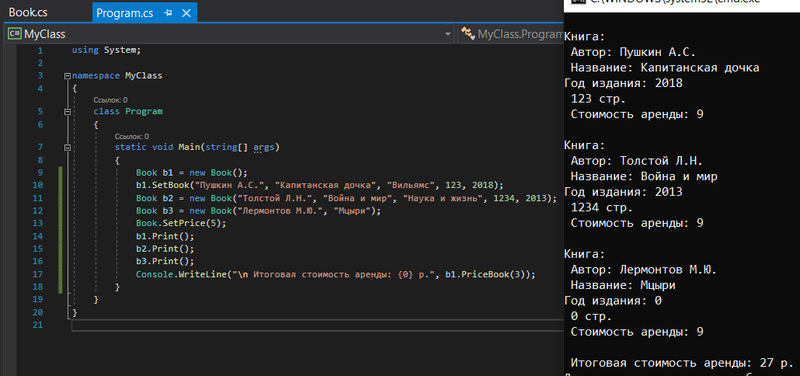

Рисунок 5 – Окончательный код метода Main

**Упражнение 3.** Реализация класса Triangle.

Создан класс Triangle с 3 целочисленными полями – сторонами треугольника. В конструкторе класса реализован проброс исключительной ситуации, что ни одна из сторон треугольника не превосходит сумму длин других сторон, в случае наступления этого события генерируется объект исключения с помощью ключевого слова throw. Добавлены методы вывода сторон треугольника на экран, подсчёта периметра и подсчёта площади треугольника по формуле Герона.

В функции Main добавлен блок try, в котором происходит создание нового экземпляра класса и вызов всех 3 методов, описанных в классе Triangle. Добавлен блок catch, внутри которого содержится вывод краткого сообщения об ошибке.

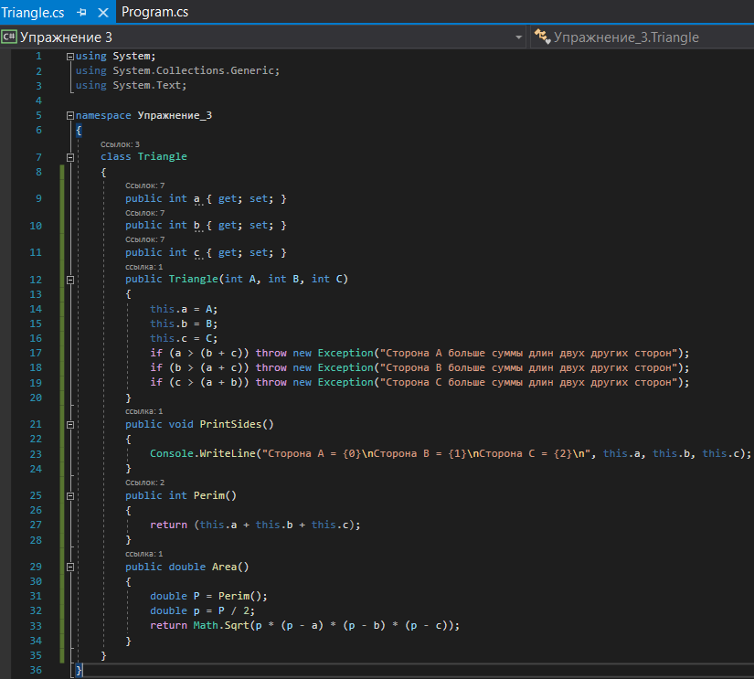

Рисунок 6 – Класс Triangle

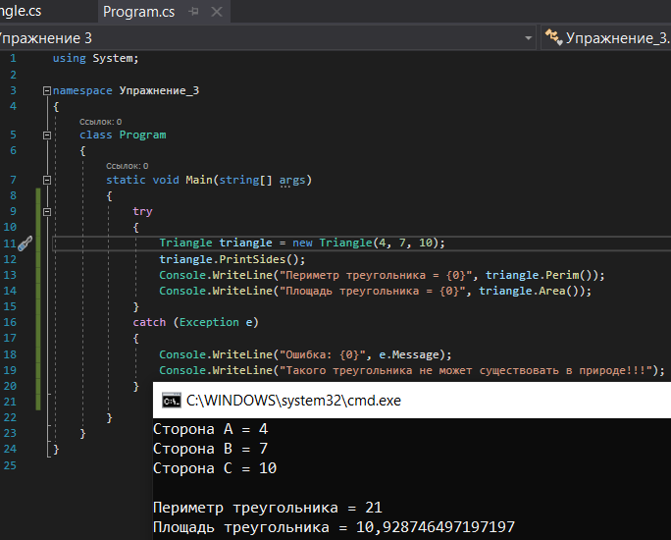

Рисунок 7 – Результат работы программы

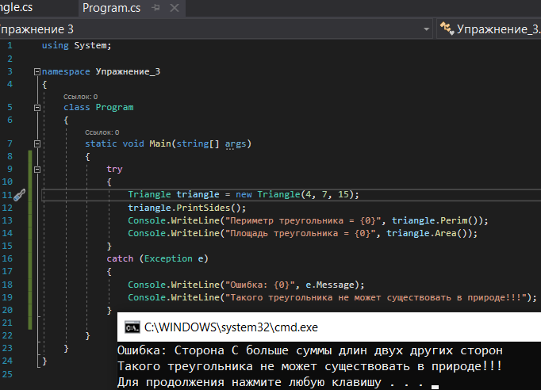

Рисунок 8 – Обработка исключительной ситуации

**Вывод:**

В результате выполнения лабораторной работы рассмотрено: способ создания новых пользовательских классов; автоматическое создание скрытых полей и их автоматически реализуемые свойства; добавление статических и обычных методов и конструкторов класса; ключевое слово this, которое ссылается на поля текущего объекта класса.